Ειδικότερα, στα πάσης φύσεως αδικήματα κατά της ιδιοκτησίας (ληστείες, κλοπές, διαρρήξεις, κλοπές οχημάτων κ.λπ.) παρατηρείται μεσοσταθμικά μια ποσοστιαία μείωση της τάξης του 7,5 %, σε σύγκριση με το 2011. Αξίζει να σημειωθεί ότι στα αδικήματα αυτά περιλαμβάνεται η γενική κατηγοριοποίηση των περιπτώσεων, ανεξαρτήτως αφαιρεθέντος ποσού, αξίας, αντικειμένου, ή μεθοδολογίας διάπραξης, ενώ η επιμέρους περιπτωσιολογία παρουσιάζει μικρές αποκλίσεις.
Συγκεκριμένα, στις οργανωμένες περιπτώσεις βίαιης αφαίρεσης χρημάτων, αξιών και πραγμάτων (όπως ληστείες σε καταστήματα, χρηματαποστολές, τράπεζες, ΕΛ.ΤΑ., κ.λπ.) παρουσιάζεται αξιοσημείωτη μείωση που υπερβαίνει το 16%, ενώ περιορισμένες αυξήσεις παρατηρούνται στις ληστείες σε Δ.Ο.Υ. (6 έναντι 4 το 2011), σε ταχυδρομικούς διανομείς (28 έναντι 25 το 2011) και αναλογικά περισσότερες εντός οικιών (1.191 έναντι 912 το 2011).
Στις άλλες κατηγορίες αδικημάτων, κλιμακούμενες μειώσεις εμφανίζουν, οι πλαστογραφίες 15% (2.958 από 3.485), η επαιτεία 14% (961 από 1.118), οι ζωοκλοπές 13% (868 από 994), οι εκβιάσεις σε ποσοστό 12% (204 από 231), η αρχαιοκαπηλία 8% (94 από 102) και τα πλαστά χαρτονομίσματα 5% (4.624 από 4.870).
Επιπλέον, παρατηρείται αύξηση στις υποθέσεις - εξιχνιάσεις λαθρεμπορίου 128% (828 από 363), στις υποθέσεις σεξουαλικής εκμετάλλευσης 92% (599 από 312), στις απάτες 28% (3.166 από 2.464) και στις υποθέσεις περί όπλων 25% (4.580 από 3.677). Τα αποτελέσματα αυτά αποδίδονται στην αναβαθμισμένη επιχειρησιακή ανταπόκριση των αστυνομικών υπηρεσιών, ενώ για τον ίδιο λόγο παρατηρείται μικρή αύξηση, της τάξης του 0,5%, στις υποθέσεις - εξιχνιάσεις ναρκωτικών (10.249 από 10.203).
Είναι σημαντικό να επισημανθεί ότι το προηγούμενο έτος 2012 συνελήφθησαν συνολικά (184.000) περίπου άτομα για εγκλήματα και αξιόποινες συμπεριφορές, κακουργηματικού και πλημμεληματικού χαρακτήρα. Από αυτά, (15.642) άτομα συνελήφθησαν για ληστείες, κλοπές και διαρρήξεις σπιτιών, αυτοκινήτων, καταστημάτων, Τραπεζών κ.λπ.
Παράλληλα, εξαρθρώθηκαν (455) σημαντικές πολυμελείς εγκληματικές οργανώσεις, που διέπρατταν πράξεις βίας ή σοβαρές μορφές αδικημάτων με μεγάλη κοινωνική απαξία. Επιπλέον, εξιχνιάστηκαν (27.058) σοβαρές υποθέσεις, του κοινού και οργανωμένου εγκλήματος, που αφορούν σε όλο το φάσμα της εγκληματικής δραστηριότητας.
Τέλος, την περσινή χρονιά συνελήφθησαν, ύστερα από έρευνες των Υπηρεσιών του Σώματος, άλλοι (227) διωκόμενοι, οι οποίοι καταζητούνταν με Ευρωπαϊκά Εντάλματα Σύλληψης για σοβαρά αδικήματα, που είχαν διαπράξει σε άλλες χώρες.
Στον τομέα της Οδικής Ασφάλειας, που αποτελεί ουσιαστικό πυλώνα της αντεγκληματικής πολιτικής, σημαντική είναι η μείωση των θανάτων από τροχαία δυστυχήματα. Το έτος 2012, καταγράφηκαν 116 λιγότεροι νεκροί και 112 λιγότερα θανατηφόρα τροχαία δυστυχήματα, σε σχέση με το 2011 (για τρίτη συνεχή χρονιά εκπληρώνεται ο διαχρονικός βασικός στόχος για 100 νεκρούς λιγότερους κάθε χρόνο).
Στον τομέα της παράνομης μετανάστευσης το 2012, (77.000) περίπου άτομα συνελήφθησαν να εισέρχονται ή να διαμένουν παράνομα στη χώρα μας. Σημειώνεται ότι για την αντιμετώπιση της λαθρομετανάστευσης καθημερινά απασχολούνται περίπου (15.000) αστυνομικοί, δηλαδή το ένα τρίτο (1/3) περίπου του προσωπικού της Ελληνικής Αστυνομίας, καθώς η χώρα μας αποτελεί την κύρια πύλη εισόδου στην Ε.Ε. λόγω της γεωγραφικής της θέσης. Επιπλέον είναι σημαντικό ότι το έτος 2012 αυξήθηκαν σε ποσοστό 30% οι επιστροφές μη νομίμων μεταναστών στις χώρες καταγωγής τους .
Στο ίδιο χρονικό διάστημα, μεγάλος αριθμός αστυνομικών απορροφήθηκε στις (5.654) κινητοποιήσεις, συγκεντρώσεις, συναθροίσεις και πορείες, καθώς και στις (5.950) αθλητικές συναντήσεις, που πραγματοποιήθηκαν σε ολόκληρη την Επικράτεια. Στα στοιχεία αυτά δεν περιλαμβάνεται η συνδρομή της Ελληνικής Αστυνομίας και η διάθεση αστυνομικού προσωπικού σε άλλες Αρχές, Φορείς και Οργανισμούς, για την υποβοήθηση του έργου τους, στο πλαίσιο των ειδικότερων αρμοδιοτήτων τους. Αναφέρεται ενδεικτικά η αντιμετώπιση του παρεμπορίου, οι κοινοί έλεγχοι με άλλες Αρχές και Φορείς του Δημοσίου, η συνδρομή σε περιπτώσεις πυρκαγιών, φυσικών καταστροφών και δυσμενών καιρικών φαινόμενων και άλλα συναφή θέματα.
Β. Στατιστικά Στοιχεία Εγκληματικότητας
Στο πλαίσιο αυτό, ακολουθεί στατιστική απεικόνιση των αδικημάτων και αξιόποινων συμπεριφορών, που προκαλούν το κοινό αίσθημα (ανθρωποκτονίες, ληστείες, κλοπές – διαρρήξεις, κλοπές τροχοφόρων) με συγκριτικά στοιχεία για το έτος 2011.
Ανθρωποκτονίες
Το 2012 διαπράχθηκαν σε όλη την Επικράτεια (165) ανθρωποκτονίες, έναντι (184) για το 2011 (19 λιγότερες). Επίσης διαπράχθηκαν (185) απόπειρες ανθρωποκτονίας, έναντι (182) που είχαν καταγραφεί το 2011 (3 περισσότερες).
Από τις αστυνομικές έρευνες, εξιχνιάστηκαν (268) περιπτώσεις τετελεσμένων ανθρωποκτονιών ή αποπειρών, δηλαδή ποσοστό που ξεπερνά το 78%.
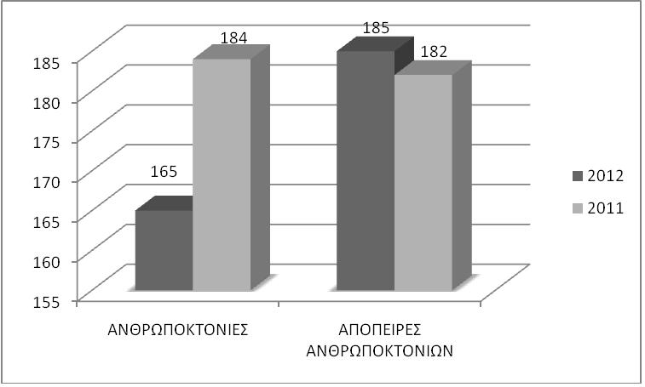
Ληστείες
Το 2012 διαπράχθηκαν σε όλη την Επικράτεια (5.992) ληστείες, έναντι (6.636) για το έτος 2011. Επίσης διαπράχθηκαν (324) απόπειρες ληστείας, έναντι (289) που είχαν καταγραφεί το 2011. Σημειώνεται ότι το προηγούμενο έτος καταγράφηκαν οι λιγότερες ληστείες της τελευταίας τριετίας (6.079 είχαν καταγραφεί το 2010).
Σε ορισμένα είδη ληστειών, ιδίως σε τράπεζες και ταχυδρομικά ταμιευτήρια παρατηρείται αισθητή μείωση, σε ποσοστό που φθάνει το 35% και σε ληστείες χρηματαποστολών παρατηρείται μείωση σε ποσοστό 70%.
Συγκεκριμένα, σε επίπεδο Επικράτειας καθώς και στις πόλεις της Αθήνας και Θεσσαλονίκης, όπου παρατηρείται ο κύρος όγκος των ληστειών, στη σύγκριση του 2012 με το 2011, καταγράφονται:
- 644 λιγότερες ληστείες σε όλη την Επικράτεια (5.992 ληστείες έναντι 6.636)
- 639 λιγότερες ληστείες στην Αττική (4.495 ληστείες έναντι 5.134)
- 26 λιγότερες ληστείες στη Θεσσαλονίκη (578 ληστείες έναντι 604)
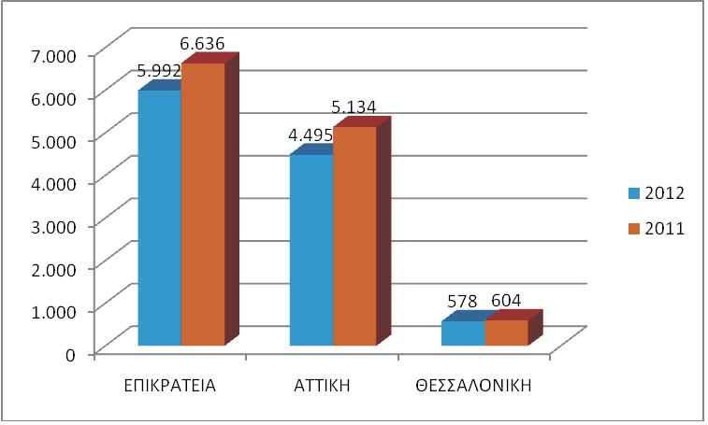
Ως προς τα είδη των ληστειών που τελέστηκαν στην επικράτεια κατά το έτος 2012, παρατηρείται, σε σχέση με το 2011, μείωση σε ορισμένες κατηγορίες ληστειών, ως εξής:
- 145 λιγότερες σε πρατήρια υγρών καυσίμων (119 έναντι 264)
- 226 λιγότερες σε καταστήματα (414 έναντι 640)
- 144 λιγότερες σε σούπερ μάρκετ (200 έναντι 344)
- 40 λιγότερες σε τράπεζες και ταχυδρομικά ταμιευτήρια (75 έναντι 115)
- 39 λιγότερες σε ΕΛ.ΤΑ. (32 έναντι 71)
Επίσης:
- 278 περισσότερες σε οικίες (1.191 έναντι 912)
- 3 περισσότερες σε ταχυδρομικούς διανομείς (28 έναντι 25)
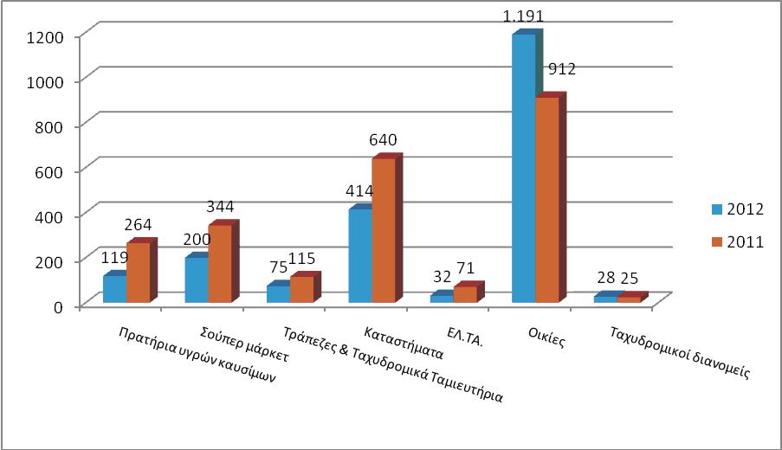
Αντίστοιχα στην Αττική, σε ορισμένες κατηγορίες ληστειών καταγράφηκαν:
- 213 λιγότερες σε καταστήματα (296 έναντι 509)
- 116 λιγότερες σε πρατήρια υγρών καυσίμων (68 έναντι 184)
- 66 λιγότερες σε μίνι μάρκετ – καταστήματα (109 έναντι 175)
- 32 λιγότερες στα ΕΛ.ΤΑ. (17 έναντι 49)
- 5 λιγότερες ληστείες σε τράπεζες & ταχυδρομικά ταμιευτήρια (35 έναντι 40)
Επίσης:
- 189 περισσότερες σε οικίες (794 έναντι 605)
- 1 παραπάνω σε Δ.Ο.Υ. (5 έναντι 4)
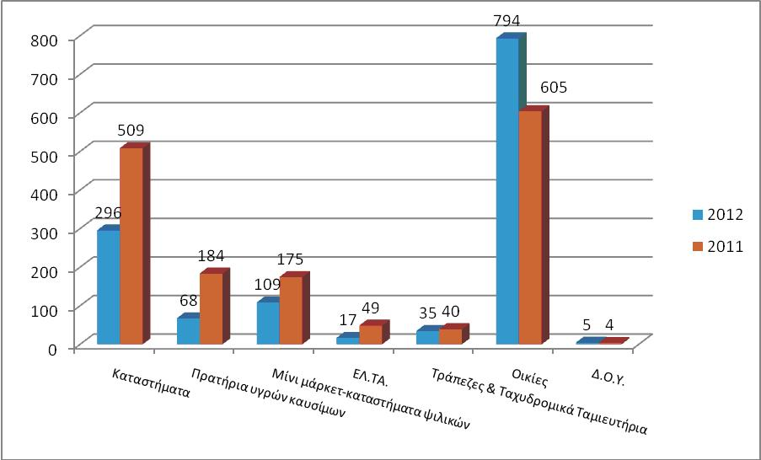
Αντίστοιχα στη Θεσσαλονίκη, σε ορισμένες κατηγορίες ληστειών καταγράφηκαν:
- 14 λιγότερες σε πρατήρια υγρών καυσίμων (5 έναντι 19)
- 8 λιγότερες σε καταστήματα (45 έναντι 53)
- 6 λιγότερες σε μίνι μάρκετ – καταστήματα ψιλικών (18 έναντι 24)
Επίσης:
- 4 περισσότερες στα ΕΛ.ΤΑ. (6 έναντι 2)
- 2 περισσότερες σε σούπερ μάρκετ (13 έναντι 11)
- 2 περισσότερες σε οικίες (65 έναντι 63)
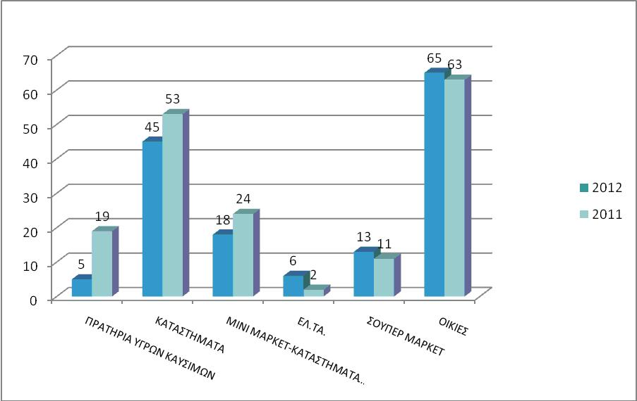
Ως προς τις απόπειρες ληστειών, παρατηρείται μικρή αύξηση σε όλη την Επικράτεια και στα δύο μεγάλα αστικά κέντρα της χώρας. Συγκεκριμένα, το 2012 σε σχέση με το 2011, σημειώνονται:
- 35 περισσότερες απόπειρες σε όλη την Επικράτεια (324 έναντι 289)
- 21 περισσότερες απόπειρες στην Αττική (168 έναντι 147)
- 15 περισσότερες απόπειρες στη Θεσσαλονίκη (58 έναντι 43)
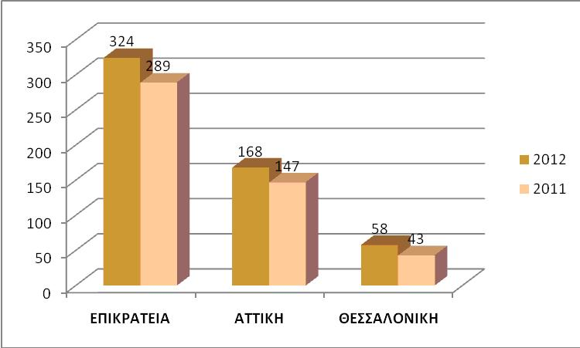
Ταυτόχρονα, στις εξιχνιάσεις των ληστειών παρατηρείται μικρή αύξηση στην Επικράτεια και στη Θεσσαλονίκη, ενώ στην Αττική παρατηρείται μικρή μείωση. Συγκεκριμένα:
- 7 περισσότερες εξιχνιάσεις στην Επικράτεια (1.950 έναντι 1.943)
- 22 περισσότερες εξιχνιάσεις στη Θεσσαλονίκη (247 έναντι 225)
- 116 λιγότερες εξιχνιάσεις στην Αττική (1.114 έναντι 1.230)
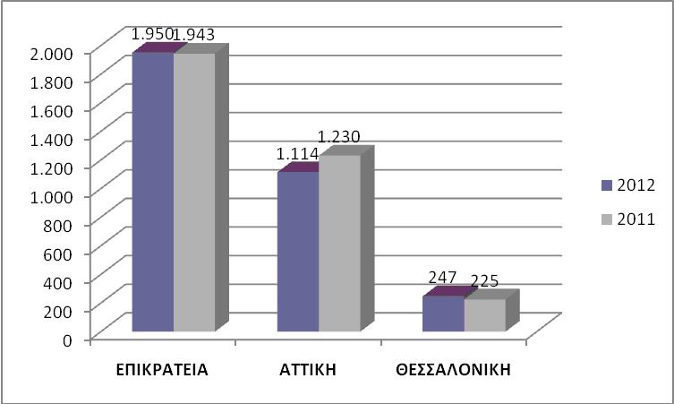
Κλοπές – Διαρρήξεις
Το 2012 διαπράχθηκαν σε όλη την Επικράτεια (87.912) κλοπές - διαρρήξεις, δηλαδή (9.013) λιγότερες σε σχέση με το 2011 (96.925). Επίσης, διαπράχθηκαν (5.288) απόπειρες κλοπών-διαρρήξεις έναντι (5.045) που είχαν καταγραφεί το 2011, δηλαδή (243) περισσότερες σε σύγκριση με το 2011. Επισημαίνεται ότι το 2012 και σε αυτή την κατηγορία των αδικημάτων καταγράφονται τα χαμηλότερα επίπεδα της τελευταίας τριετίας (με 90.931 κλοπές-διαρρήξεις το 2010).
Συγκεκριμένα, σε επίπεδο επικράτειας, καθώς και στις πόλεις της Αθήνας και Θεσσαλονίκης όπου καταγράφεται ο κύρος όγκος των κλοπών και των διαρρήξεων, στη σύγκριση του έτους 2012 σε σχέση με το έτος 2011, καταγράφονται τα εξής :
- 9.013 λιγότερες κλοπές - διαρρήξεις σε όλη την Επικράτεια (87.912 έναντι 96.925)
- 8.067 λιγότερες κλοπές - διαρρήξεις στην Αττική (48.785 έναντι 56.852)
- 990 περισσότερες κλοπές - διαρρήξεις στη Θεσσαλονίκη (12.897 έναντι 11.907)
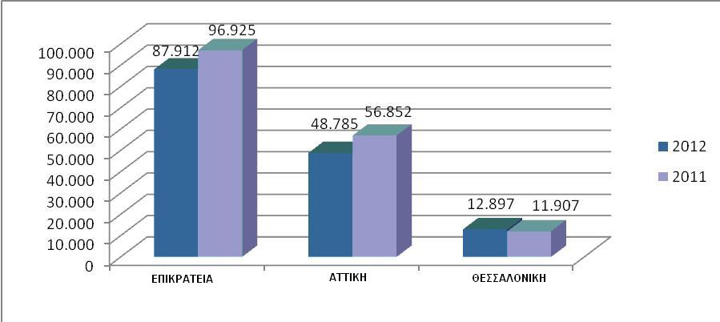
Ως προς τα είδη κλοπών - διαρρήξεων που τελέστηκαν στην επικράτεια, παρατηρείται ανάλογα αυξομείωση σε ορισμένες κατηγορίες, ως εξής:
- 602 περισσότερες από οικίες (28.193 έναντι 27.591)
- 5.233 λιγότερες από αυτοκίνητα (19.664 έναντι 24.897)
- 186 λιγότερες σε μέσα συγκοινωνίας (2.427 έναντι 2.613)
- 945 λιγότερες αρπαγές τσαντών (2.621 έναντι 3.566)
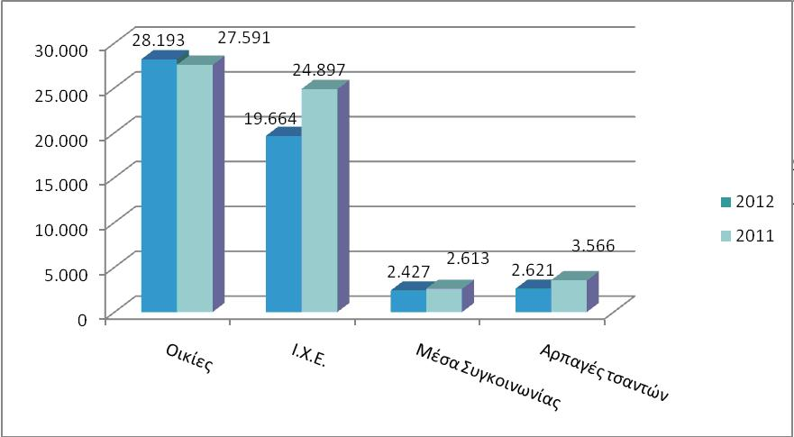
Αντίστοιχα, στην Αττική καταγράφηκαν:
- 4.979 λιγότερες κλοπές-διαρρήξεις από ΙΧΕ αυτοκίνητα (12.444 έναντι 17.423)
- 930 λιγότερες αρπαγές τσαντών (2.060 έναντι 2.990)
- 272 λιγότερες σε μέσα συγκοινωνίας (1.703 έναντι 1.975)
- 163 λιγότερες από οικίες (14.384 έναντι 14.547)
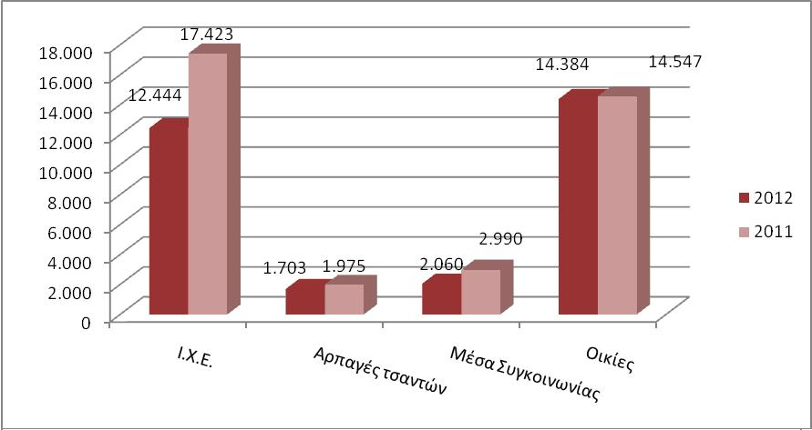
Αντίστοιχα, στη Θεσσαλονίκη καταγράφονται:
- 259 λιγότερες από καταστήματα (911 έναντι 1.170)
- 713 περισσότερες από οικίες (3.522 έναντι 2.809)
- 161 περισσότερες κλοπές - διαρρήξεις από ΙΧΕ αυτοκίνητα (3.050 έναντι 2.889)
- 71 περισσότερες σε μέσα συγκοινωνίας (673 έναντι 602)
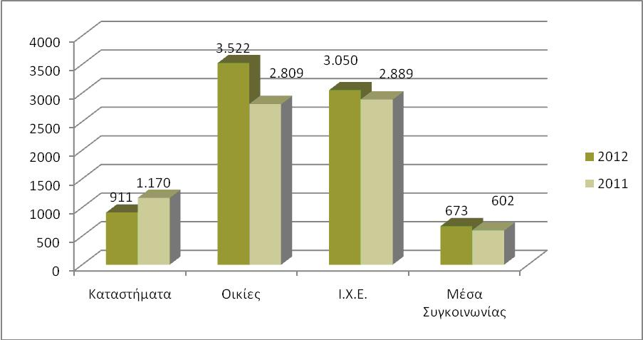
Περαιτέρω, περισσότερες είναι οι απόπειρες κλοπών - διαρρήξεων, που καταγράφηκαν σε όλη την επικράτεια, στην Αττική και στη Θεσσαλονίκη.
Πιο συγκεκριμένα :
- 243 περισσότερες απόπειρες σε όλη την Επικράτεια (5.288 έναντι 5.045)
- 222 περισσότερες απόπειρες στη Θεσσαλονίκη (949 έναντι 727)
- 33 περισσότερες απόπειρες στην Αττική (2.917 έναντι 2.884)
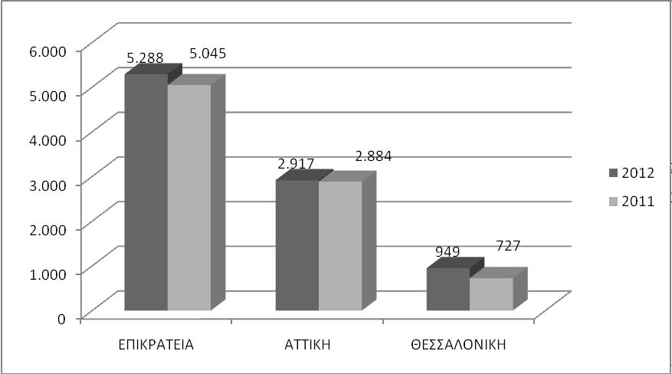
Επίσης, εντοπίζεται μείωση στις εξιχνιάσεις υποθέσεων κλοπών – διαρρήξεων στην Αττική και στη Θεσσαλονίκη για το 2012 σε σχέση με το 2011, ωστόσο παρατηρείται αύξηση στις υπόλοιπες περιφέρειες.
Ειδικότερα:
- 319 λιγότερες εξιχνιάσεις σε όλη την Επικράτεια (16.395 έναντι 16.714)
- 409 λιγότερες εξιχνιάσεις στην Αττική (6.550 έναντι 6.959)
- 134 λιγότερες εξιχνιάσεις στη Θεσσαλονίκη (2.111 έναντι 2.245)
- 224 περισσότερες εξιχνιάσεις στις λοιπές περιφέρειες (7.734 έναντι 7.510)
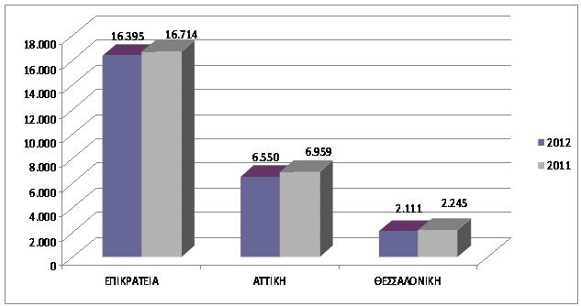
Κλοπές Τροχοφόρων
Το 2012 διαπράχθηκαν σε όλη την Επικράτεια (31.166) κλοπές τροχοφόρων, δηλαδή (1.076) λιγότερες σε σχέση με το 2011. Επίσης, διαπράχθηκαν (599) απόπειρες κλοπών τροχοφόρων έναντι (665) που είχαν καταγραφεί το 2011, δηλαδή (66) λιγότερες.
Συγκεκριμένα, σε επίπεδο επικράτειας, καθώς και στις πόλεις της Αθήνας και Θεσσαλονίκης όπου καταγράφεται ο κύριος όγκος των κλοπών τροχοφόρων, στη σύγκριση του έτους 2012 σε σχέση με το έτος 2011, καταγράφονται τα εξής :
- 1.076 λιγότερες κλοπές τροχοφόρων σε όλη την Επικράτεια (31.166 έναντι 32.242)
- 1.360 λιγότερες κλοπές τροχοφόρων στην Αττική (18.782 έναντι 20.142)
- 178 λιγότερες κλοπές τροχοφόρων στη Θεσσαλονίκη (2.780 έναντι 2.958)
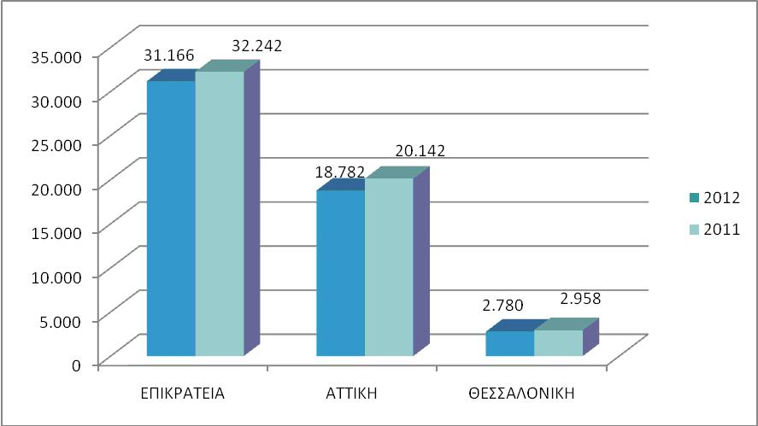
Ως προς τα είδη κλοπών τροχοφόρων που τελέστηκαν στην επικράτεια, παρατηρείται μείωση στις περισσότερες κατηγορίες, ενώ αύξηση στις κλοπές λεωφορείων, ως εξής:
- 525 λιγότερες κλοπές μοτοσικλετών (12.392 έναντι 12.917)
- 409 λιγότερες κλοπές αυτοκινήτων (11.145 έναντι 11.554)
- 293 λιγότερες κλοπές μοτοποδηλάτων (3.127 έναντι 3.420)
- 133 λιγότερες κλοπές λοιπών οχημάτων (636 έναντι 769)
- 284 περισσότερες κλοπές λεωφορείων (3.866 έναντι 3.582)
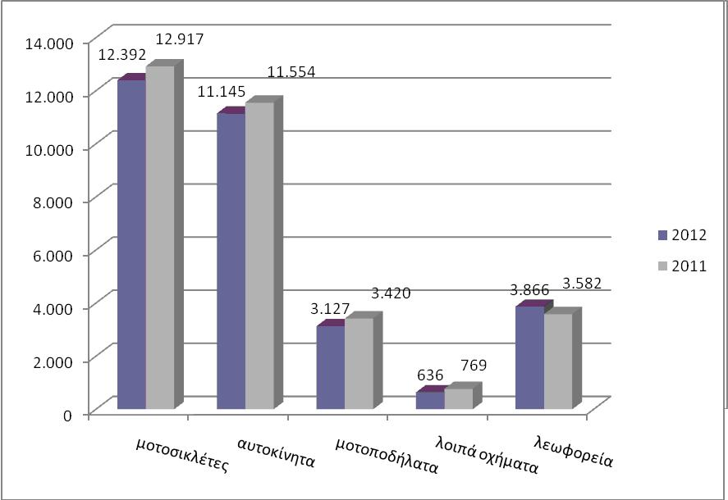
Αντίστοιχα, στην Αττική καταγράφηκαν:
- 477 λιγότερες κλοπές αυτοκινήτων (7.969 έναντι 8.446)
- 384 λιγότερες κλοπές μοτοσικλετών (7.295 έναντι 7.679)
- 337 λιγότερες κλοπές μοτοποδηλάτων (1.147 έναντι 1.484)
- 88 λιγότερες κλοπές λοιπών οχημάτων (453 έναντι 541)
- 74 λιγότερες κλοπές λεωφορείων (1.918 έναντι 1.992)
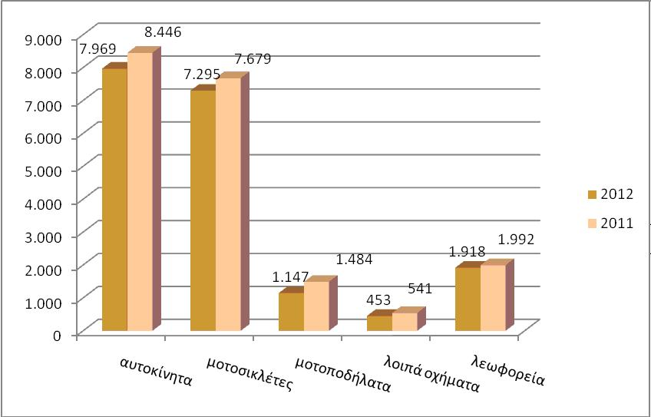
Αντίστοιχα, στη Θεσσαλονίκη καταγράφονται:
- 136 λιγότερες κλοπές μοτοσικλετών (993 έναντι 1.129)
- 73 λιγότερες κλοπές αυτοκινήτων (1.064 έναντι 1.137)
- 13 λιγότερες κλοπές μοτοποδηλάτων (247 έναντι 260)
- 15 λιγότερες κλοπές λοιπών οχημάτων (21 έναντι 36)
- 59 περισσότερες κλοπές λεωφορείων (455 έναντι 396)
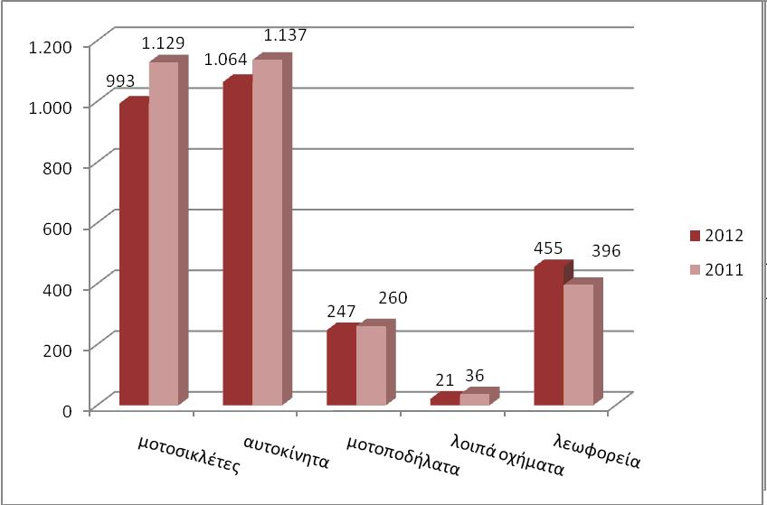
Περαιτέρω, λιγότερες είναι οι απόπειρες κλοπής τροχοφόρων, που καταγράφηκαν σε όλη την επικράτεια και στην Αττική, ενώ αύξηση καταγράφεται στη Θεσσαλονίκη.
Πιο συγκεκριμένα :
- 66 λιγότερες απόπειρες σε όλη την Επικράτεια (599 έναντι 665)
- 26 λιγότερες απόπειρες στην Αττική (317 έναντι 343)
- 32 περισσότερες απόπειρες στη Θεσσαλονίκη (106 έναντι 74)
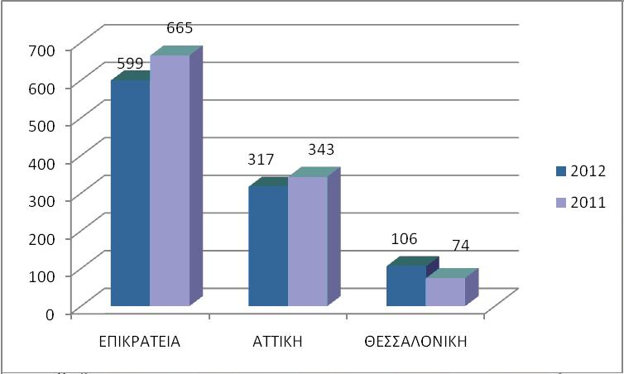
Επίσης, εντοπίζεται μείωση στις εξιχνιάσεις υποθέσεων κλοπών τροχοφόρων στην επικράτεια, στην Αττική και στη Θεσσαλονίκη για το 2012 σε σχέση με το 2011.
Ειδικότερα:
- 1.073 λιγότερες εξιχνιάσεις σε όλη την Επικράτεια (10.344 έναντι 11.417)
- 1.109 λιγότερες εξιχνιάσεις στην Αττική (4.748 έναντι 5.857)
- 48 λιγότερες εξιχνιάσεις στη Θεσσαλονίκη (1.467 έναντι 1.515)
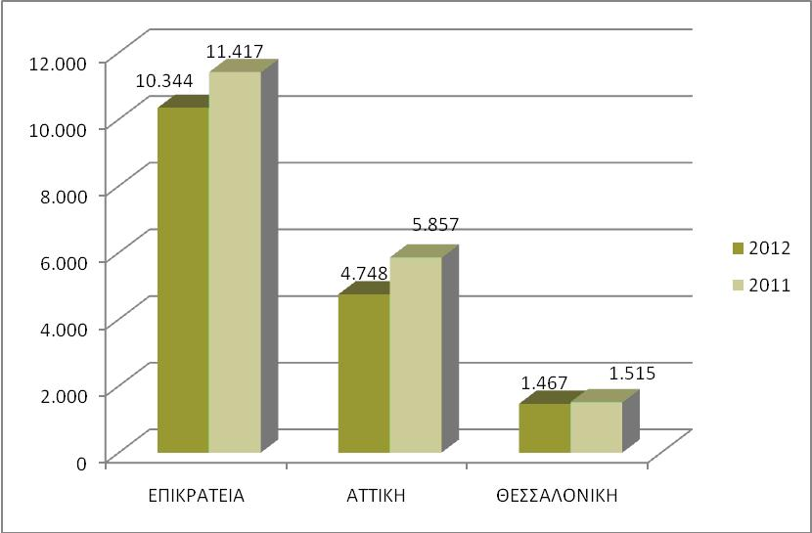
Γ. Παράνομη Μετανάστευση
Το 2012 συνελήφθησαν συνολικά για παράνομη είσοδο και παραμονή στη χώρα (76.878) αλλοδαποί, ενώ το 2011 είχαν συλληφθεί (99.368).
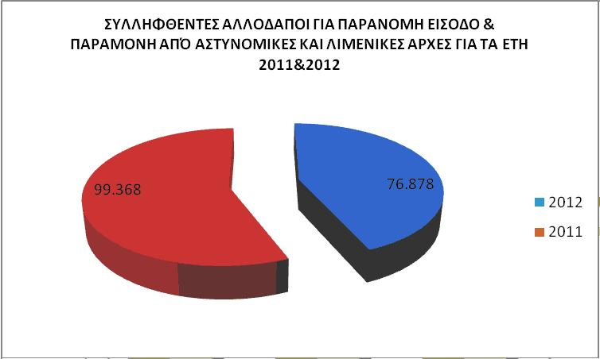
Επιπλέον, το 2012 συνελήφθησαν (726) διακινητές μη νόμιμων μεταναστών, ενώ το 2011 είχαν συλληφθεί (848).
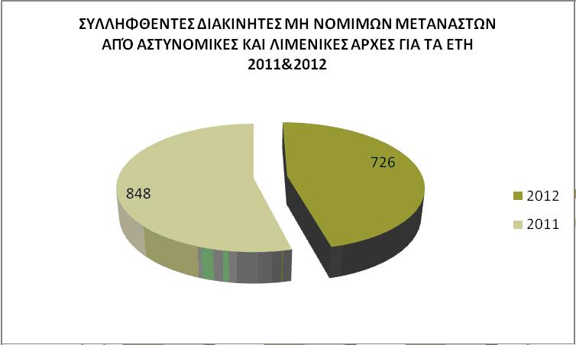
Η εθνικότητα των συλληφθέντων μη νόμιμων μεταναστών κατανέμεται ενδεικτικά:
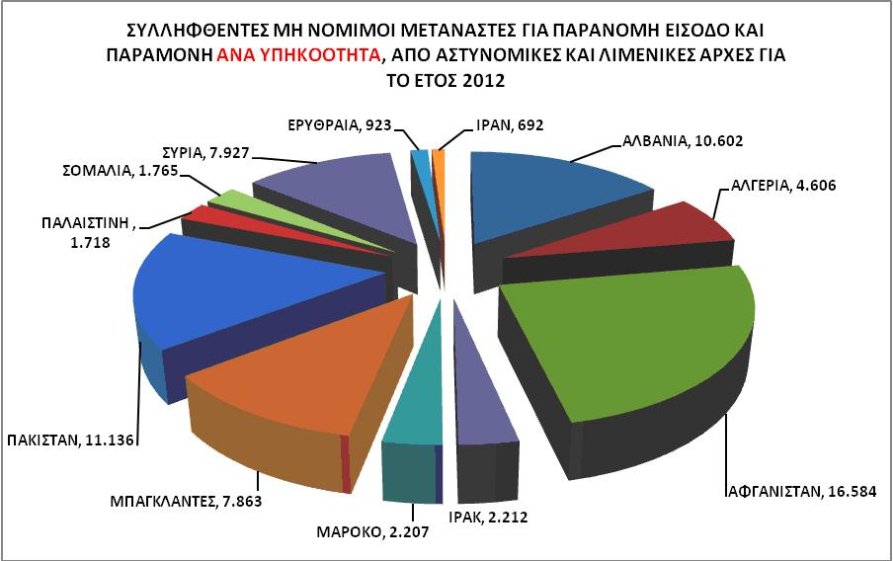
Η εθνικότητα των συλληφθέντων για διακίνηση μη νόμιμων μεταναστών, κατανέμεται ενδεικτικά :
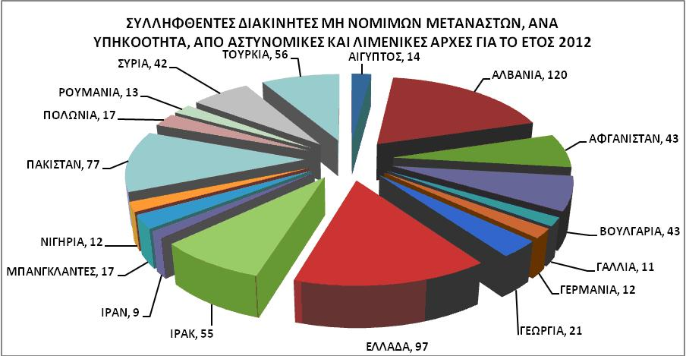
Σημειώνεται ότι από το Δεκέμβρη του 2010 καταργήθηκε η υποχρέωση κατοχής θεώρησης ( VISA ) για τους πολίτες της Αλβανίας, κατόχων βιομετρικών διαβατηρίων, καθώς πλέον είναι δυνατή η τρίμηνη παραμονή τους μόνο με τη σφράγιση της εισόδου, γεγονός που έχει συμβάλλει κατά πολύ στη μείωση των δεικτών παράνομης εισόδου από τα βόρεια χερσαία σύνορα.
Στα βορειοανατολικά χερσαία σύνορα (συνοριακή γραμμή Ελλάδας – Τουρκίας), το 2012 συνελήφθησαν συνολικά για παράνομη είσοδο και παραμονή στη χώρα 30.433 μετανάστες. Αντίστοιχα το 2011 είχαν συλληφθεί 54.974 μετανάστες.
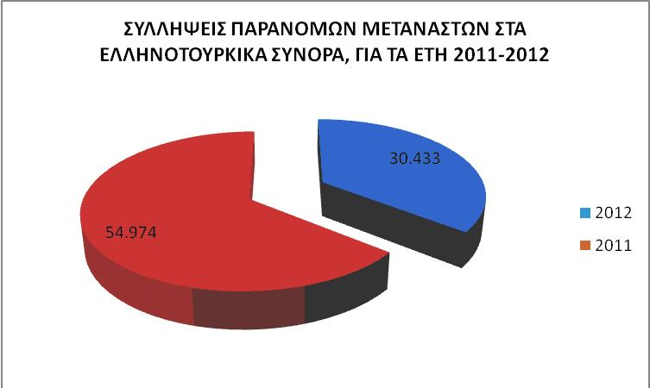
Επισημαίνεται επίσης ότι το τελευταίο πεντάμηνο του 2012, μειώθηκε κατακόρυφα η εισροή των παρανόμων μεταναστών στην περιοχή του Έβρου, σε ποσοστό που φθάνει το 92% περίπου. Συγκεκριμένα, από την 1η Αυγούστου έως την 31 Δεκεμβρίου 2012, έχουν συλληφθεί 2.683 αλλοδαποί, έναντι 32.367 το αντίστοιχο χρονικό διάστημα του 2011.
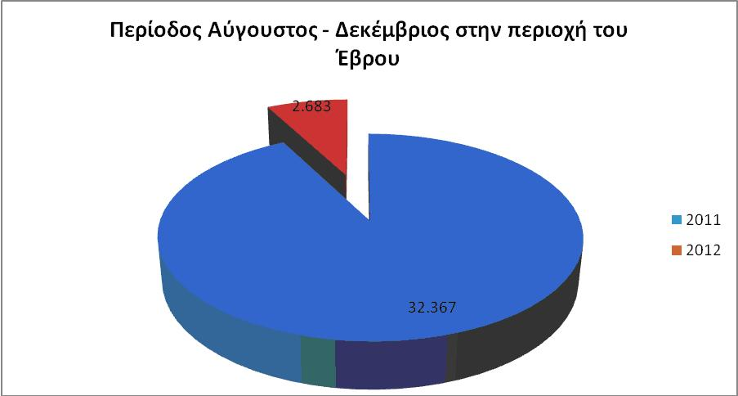
Αναλυτικά ανά περιοχή, ο αριθμός των συλλήψεων των μη νόμιμων μεταναστών είναι:
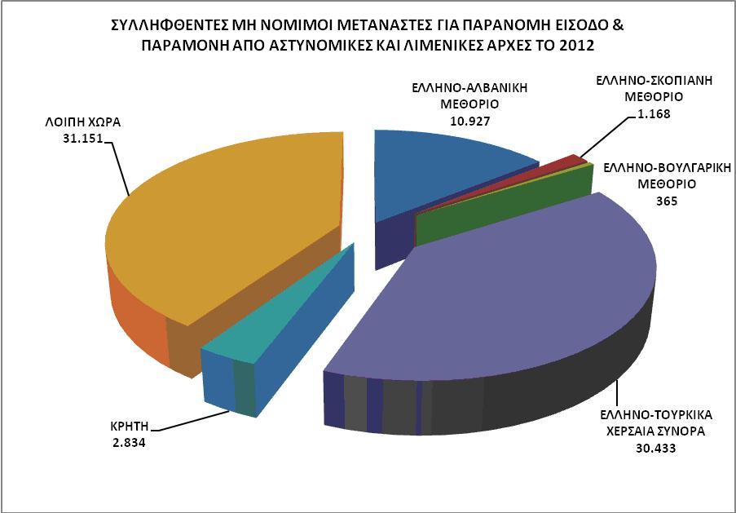
Για το 2012 υποβλήθηκαν 9.577 αιτήματα ασύλου, απορρίφθηκαν σε πρώτο (α΄) βαθμό 11.097 και εκδόθηκαν 627 αποφάσεις παροχής ασύλου, ανθρωπιστικού καθεστώτος και επικουρικής προστασίας. Αντίστοιχα, για το 2011 υποβλήθηκαν 9.311 αιτήματα ασύλου, απορρίφθηκαν σε πρώτο (α΄) βαθμό 9.175 και εκδόθηκαν 587 αποφάσεις παροχής ασύλου, ανθρωπιστικού καθεστώτος και επικουρικής προστασίας.
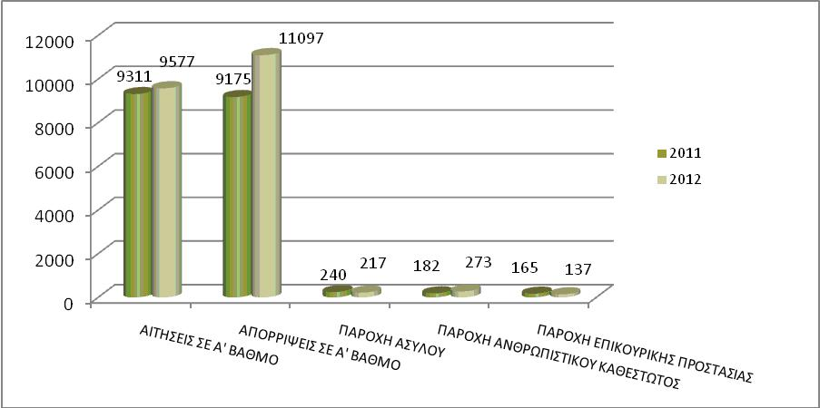
Το 2012 αυξήθηκαν σε ποσοστό περίπου 30% οι επιστροφές μη νόμιμων μεταναστών. Συγκεκριμένα πραγματοποιήθηκαν 22.117 επιστροφές μη νόμιμων μεταναστών, έναντι 17.279 το 2011 . Από αυτές οι 15.793 περιπτώσεις πραγματοποιήθηκαν μέσω των προγραμμάτων αναγκαστικής επιστροφής και οι 6.324 μέσω των εθελούσιων διαδικασιών επιστροφής.
Επιχείρηση «ΞΕΝΙΟΣ ΖΕΥΣ» για τη καταπολέμηση της μη νόμιμης μετανάστευσης
Σημαντικά αποτελέσματα σημειώθηκαν στο πλαίσιο της επιχείρησης «Ξένιος Ζευς» για την καταπολέμηση της μη νόμιμης μετανάστευσης, από τις αρχές Αυγούστου μέχρι τα τέλη Δεκεμβρίου 2012, στο ευρύτερο κέντρο της Αθήνας αλλά και στον Έβρο. Ειδικότερα στην Αττική, από τους αστυνομικούς ελέγχους :
- Προσήχθησαν 65.767 αλλοδαποί.
- Συνελήφθησαν 4.145 αλλοδαποί, γιατί δεν πληρούσαν τις νόμιμες προϋποθέσεις παραμονής στη χώρα.
- Συνελήφθησαν 50 άτομα (αλλοδαποί και ημεδαποί) για παράνομη οπλοκατοχή, κατοχή ναρκωτικών ουσιών, διακίνηση μη νόμιμων μεταναστών, παροχή καταλύματος σε μεγάλο αριθμό ατόμων και διευκόλυνση της παραμονής τους, κατοχή λαθραίων τσιγάρων, παρεμπόριο, παρακώλυση κυκλοφορίας οχημάτων σε φωτεινούς σηματοδότες, καταδιωκτικά έγγραφα καθώς και για πολεοδομικές παραβάσεις.
- Διενεργήθηκαν 491 έρευνες σε σπίτια, παρουσία εισαγγελικών λειτουργών.
Από την Οικονομική Αστυνομία:
- Ελέγχθηκαν 206 καταστήματα υγειονομικού ενδιαφέροντος, εμπορικά και παροχής υπηρεσιών.
- Βεβαιώθηκαν 93 φορολογικές παραβάσεις.
- Συνελήφθησαν 14 άτομα (αλλοδαποί και ημεδαποί).
- Κατασχέθηκαν 6 ταμειακές μηχανές.
Επιπλέον:
- Από τις αρχές της επιχείρησης, επέστρεψαν συνολικά 6.012 αλλοδαποί διαφόρων υπηκοοτήτων στις χώρες καταγωγής τους, μέσα από διαδικασίες που χειρίστηκε αυτοτελώς η Διεύθυνση Αλλοδαπών Αττικής ή σε συνεργασία με το Διεθνή Οργανισμό Μετανάστευσης (Δ.Ο.Μ).
- Εντοπίστηκαν 9 παράνομα «μίνι καζίνο», ενώ συνελήφθησαν 112 άτομα (υπεύθυνοι και παίκτες) και κατασχέθηκαν συνολικά, μεταξύ άλλων, 208 ηλεκτρονικά παιγνιομηχανήματα «φρουτάκια», 37 ηλεκτρονικές και 10 επιτραπέζιες ρουλέτες αντίστοιχα, 60 Η/Υ (μεταξύ των οποίων μονάδες και server για τα παιγνιομηχανήματα και τις κάμερες), 5 οθόνες, 22 τραπέζια για διενέργεια απαγορευμένων παιγνίων, 11.015 μάρκες, 10 τηλεοράσεις, 30 κάμερες επιτήρησης εξωτερικών και εσωτερικών χώρων (με χειριστήρια και ηλεκτρονικούς καταγραφείς) και 10.745 ευρώ.
- Εντοπίστηκαν 11 αποθήκες και λοιποί χώροι με πάνω από 3,5 εκατομμύρια είδη παρεμπορίου και λαθραία προϊόντα.
- Ελέγχθηκαν 91 οίκοι ανοχής, 2 ξενοδοχεία, 1 κατάστημα υγειονομικού ενδιαφέροντος, 1 νυχτερινό κέντρο και συνελήφθησαν 212 άτομα (αλλοδαποί και ημεδαποί) για παραβάσεις περί ηθών κ.ά. Κινήθηκε η διαδικασία διοικητικής απέλασης για 100 από τα άτομα αυτά (αλλοδαπές).
- Προσήχθησαν από υπαίθριους χώρους 2.160 εκδιδόμενες γυναίκες (αλλοδαπές και ημεδαπές), σε βάρος των οποίων υποβλήθηκαν ισάριθμες μηνύσεις. Από αυτές 10 βρέθηκαν θετικές στο ιό HIV.
Δ. Στατιστική απεικόνιση της Αστυνομικής Ανταπόκρισης
Το 2012 συνελήφθησαν συνολικά (183.793) άτομα για διάφορες παραβάσεις πλημμεληματικού και κακουργηματικού χαρακτήρα, που αφορούν στα αδικήματα της ανθρωποκτονίας, της ληστείας, των κλοπών - διαρρήξεων, την κατοχή και διακίνηση ναρκωτικών ουσιών, εκβίαση, ηλεκτρονικά εγκλήματα, για καταδικαστικές αποφάσεις κ.λπ. Ειδικότερα οι συλληφθέντες, ανά κατηγορία αδικημάτων, κατανέμονται ως εξής:
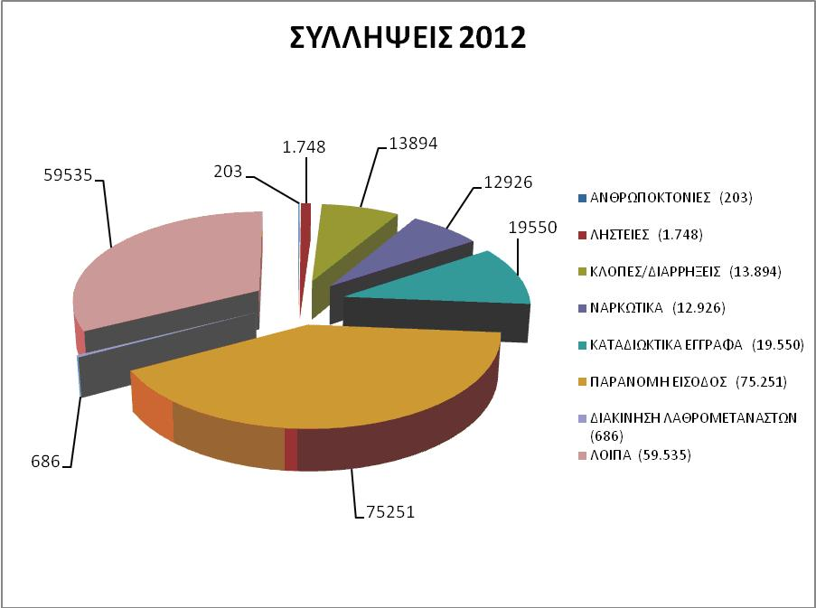
Στο πλαίσιο της αστυνομικής συνεργασίας στο χώρο Schengen, για το 2012 συνελήφθησαν συνολικά (227) άτομα, σε βάρος των οποίων εκκρεμούσε Ευρωπαϊκό Ένταλμα Σύλληψης για διάφορα ποινικά αδικήματα, ενώ για το έτος 2011 είχαν συλληφθεί (240) άτομα. Επιπλέον το 2012 εντοπίστηκαν (66) εξαφανισθέντα άτομα (ενήλικοι και ανήλικοι), ενώ το 2011 είχαν εντοπιστεί (59) εξαφανισθέντα άτομα.
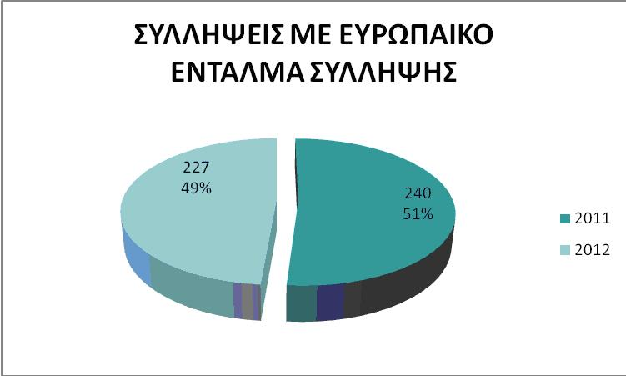
Εξαρθρώθηκαν 455 συνολικά σπείρες και εγκληματικές οργανώσεις, ύστερα από στοχευμένες αστυνομικές έρευνες και επιχειρήσεις, που αφορούν σε όλο το φάσμα του κοινού και οργανωμένου εγκλήματος. Σε αυτές συγκαταλέγονται σπείρες που διέπρατταν ληστείες σε οικίες – καταστήματα, κλοπές και διαρρήξεις σε σπίτια, οχήματα και πεζούς, καθώς και πολυμελείς εγκληματικές οργανώσεις, που διέπρατταν εγκλήματα βίας σε βάρος ιδιοκτητών καταστημάτων και άλλων επιχειρηματικών δραστηριοτήτων. Επίσης, εξαρθρώθηκαν εγκληματικές οργανώσεις που διακινούσαν μεγάλες ποσότητες ναρκωτικών ουσιών. Ενδεικτικά:
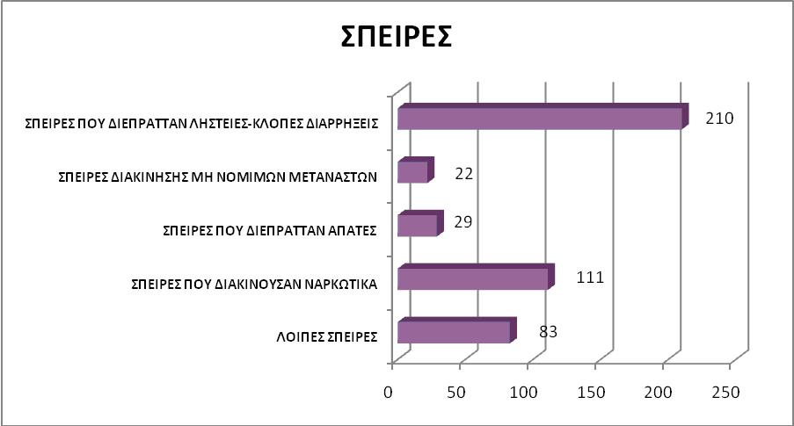
Εξιχνιάστηκαν 27.058 υποθέσεις, ύστερα από μεθοδικές και συστηματικές αστυνομικές έρευνες, που αφορούν σε όλο το φάσμα της εγκληματικής δραστηριότητας, όπως εγκλήματα κατά της ζωής και της περιουσίας, κ.λπ. έναντι 24.719 το 2011
Κατασχέθηκαν, σε διάφορες αστυνομικές έρευνες, μεταξύ άλλων, μεγάλες ποσότητες ναρκωτικών ουσιών και όπλων διαφόρων τύπων, κ.λπ. Παρατίθενται ενδεικτικά τα παρακάτω:
- Κάνναβη: 13 τόνοι και 415 κιλά περίπου (έναντι 12 τόνων και 355 κιλών το 2011)
- Ηρωίνη: 238,3 κιλά περίπου (έναντι 334 κιλών το 2011)
- Κοκαΐνη: 197,1 κιλά (έναντι 29 κιλών το 2011)
- Πιστόλια – περίστροφα, REPLICA, κρότου, κυνηγετικά όπλα κλπ.: 2.537
Αναλυτικά τα στοιχεία εγκληματικότητας στην Επικράτεια υπάρχουν στην ιστοσελίδα της Ελληνικής Αστυνομίας www.hellenicpolice.gr, στην ενότητα Στατιστικά Στοιχεία.
Δραστηριότητα Υπηρεσίας Οικονομικής Αστυνομίας και Δίωξης Ηλεκτρονικού Εγκλήματος
Από την έναρξη της λειτουργίας της Υπηρεσίας Οικονομικής Αστυνομίας και Δίωξης Ηλεκτρονικού Εγκλήματος (Αύγουστος του 2011), αποτυπώνεται στους στατιστικούς δείκτες, η ιδιαίτερα θετική συμβολή της στην αντιμετώπιση του οικονομικού και του ηλεκτρονικού εγκλήματος.
Στις σημαντικές επιτυχίες της συγκαταλέγεται, μεταξύ άλλων, η εξάρθρωση εγκληματικών οργανώσεων με πολύχρονη δράση που έκαναν απάτες κατά ασφαλιστικών εταιρειών με κέρδος χρηματικά ποσά πολλών εκατομμυρίων ευρώ, εγκληματικών οργανώσεων που λάμβαναν παράνομες επιδοτήσεις από το κράτος καθώς και εγκληματικών οργανώσεων που δραστηριοποιούνταν στο λαθρεμπόριο καυσίμων.
Επίσης, η οργάνωση και υλοποίηση ευρειών αστυνομικών επιχειρήσεων εντοπισμού και σύλληψης διαδικτυακών παιδόφιλων, η σύλληψη εμπλεκόμενων σε ηλεκτρονικές απάτες, η ταυτοποίηση και σύλληψη δραστών για εγκληματικές δραστηριότητες που έλαβαν χώρα στα μέσα κοινωνική δικτύωσης ( social media ) καθώς και ο εντοπισμός και η περαιτέρω διαχείριση αρκετών εγκληματικών και αντικοινωνικών συμπεριφορών που αφορούν τη φορολογική νομοθεσία.
Σημαντική επίσης ήταν η συμβολή της Υπηρεσίας Οικονομικής Αστυνομίας και Δίωξης Ηλεκτρονικού Εγκλήματος, στην αποτροπή 265 περιπτώσεων αυτοκτονίας από άτομα που είχαν εκδηλώσει την πρόθεσή τους μέσω του διαδικτύου.
Αναλυτικά, στον τομέα της κοινωνικής και ασφαλιστικής πρόνοιας πραγματοποιήθηκαν (124) έλεγχοι σε ιατρεία και σχηματίσθηκαν δικογραφίες σε (49) περιπτώσεις που αφορούσαν, κατά περίπτωση, τα αδικήματα της μη έκδοσης απόδειξης παροχής υπηρεσιών, τη μη ορθή τήρηση των Βιβλίων Εσόδων – Εξόδων κ.λπ.
Επιπλέον, στο πλαίσιο αντιμετώπισης της ανασφάλιστης εργασίας (192) καταγγελίες διαβιβάσθηκαν στην Ειδική Υπηρεσία Ελέγχων Ασφάλισης (Ε.ΥΠ.Ε.Α.) του ΙΚΑ προς διερεύνηση.
Στον τομέα της αντιμετώπισης της φοροδιαφυγής πραγματοποιήθηκαν (855) έλεγχοι σε διάφορα καταστήματα όπως ενεχυροδανειστήρια, πρατήρια υγρών καυσίμων κ.λπ., ενώ σχηματίσθηκαν (192) δικογραφίες για τα κατά περίπτωση αδικήματα της λαθρεμπορίας καυσίμων, της λαθρεμπορίας τσιγάρων, τη μη έκδοση απόδειξης παροχής υπηρεσιών κ.λπ. Οι τριάντα οκτώ (38) δικογραφίες από αυτές πραγματοποιήθηκαν στο πλαίσιο της αυτόφωρης διαδικασίας.
Επιπλέον, από την Υπηρεσία Οικονομικής Αστυνομίας & Δίωξης Ηλεκτρονικού Εγκλήματος καθώς και από τις λοιπές Υπηρεσίες Ασφαλείας της Ελληνικής Αστυνομίας, συνελήφθησαν συνολικά (1.758) άτομα για οφειλές στο δημόσιο και λοιπά φορολογικά αδικήματα, που ξεπερνούν τα 2 δισεκατομμύρια και 117 εκατομμύρια ευρώ.
Στον τομέα αντιμετώπισης του οργανωμένου οικονομικού εγκλήματος εξαρθρώθηκαν έξι (6) εγκληματικές οργανώσεις από τις οποίες οι (3) δραστηριοποιούνταν στο παρεμπόριο, στις παράνομες Επιδοτήσεις και στην έκδοση εικονικών Τιμολογίων, οι (2) για απάτη σε βάρος Ασφαλιστικών Φορέων και (1) για παράνομες Επιδοτήσεις σε Μη Κυβερνητική Οργάνωση – Μ.Κ.Ο.
Επιπλέον, στο πλαίσιο της αντιμετώπισης των τυχερών παιχνιδιών σε συνολικά 86 συντονισμένες δράσεις - επιχειρήσεις που πραγματοποιήθηκαν, εντοπίστηκαν 16 οργανωμένα παράνομα καζίνο (περιπτώσεις αυτόφωρης διαδικασίας του Ν. 4002/11 «περί Παιγνίων»). Συγκεκριμένα, συνελήφθησαν (160) άτομα ενώ κατασχέθηκαν πλήθος παιγνιομηχανήματων, ηλεκτρονικών υπολογιστών, εξοπλισμού κλειστού κυκλώματος παρακολούθησης και μεγάλα χρηματικά ποσά.
Επισημαίνεται ότι το έτος 2012, ο ειδικός τηλεφωνικός αριθμό καταγγελιών 11012 της Οικονομικής Αστυνομίας, δέχτηκε συνολικά 5.154 καταγγελίες. Οι καταγγελίες αυτές ομαδοποιούνται, κατά γεωγραφική περιοχή και είδος παράνομης δραστηριότητας, εξετάζονται από επιτροπές αξιολόγησης και προωθούνται στα Τμήματα της Οικονομικής Αστυνομίας και της Δίωξης Ηλεκτρονικού Εγκλήματος για περαιτέρω αστυνομική έρευνα. Από το σύνολο των καταγγελιών οι 1.102 καταγγελίες έγιναν επώνυμα, ενώ οι 4.052 ανώνυμα.
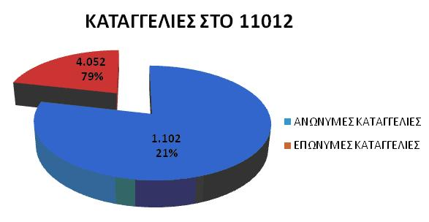
Στον τομέα της ηλεκτρονικής-διαδικτυακής μορφής εγκληματικών συμπεριφορών, η Δίωξη Ηλεκτρονικού Εγκλήματος, χειρίστηκε 3.193 δικογραφίες για πληθώρα διαδικτυακών ή ηλεκτρονικών εγκλημάτων. Έμφαση στη δράση της δόθηκε σε εκείνες τις ηλεκτρονικές παράνομες και ταυτόχρονα αντικοινωνικές συμπεριφορές που στερούν από την Εθνική Οικονομία αρκετά έσοδα, προκαλούν οικονομικό ρήγμα στις δομές κοινωνικής ασφάλισης, καθώς και σε εκείνες που διαταράσσουν το κλίμα εμπιστοσύνης και υγιούς συναλλαγής μεταξύ των ηλεκτρονικών χρηστών.
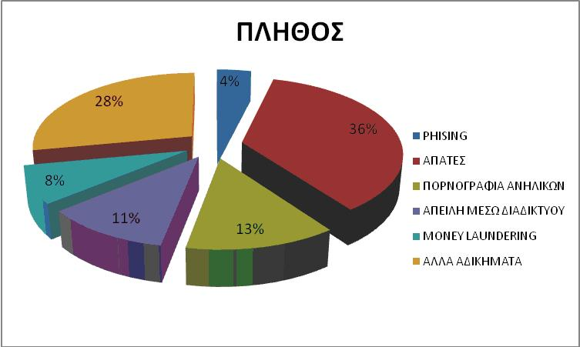
Σε άλλες 115 περιπτώσεις, ακολουθήθηκε αστυνομική έρευνα και σχηματίσθηκε δικογραφία, από κλιμάκια της Δίωξης Ηλεκτρονικού Εγκλήματος, ύστερα από καταγγελίες Φορέων Προστασίας Καταναλωτών, Οργανισμών, Χρηματοπιστωτικών Ιδρυμάτων, Εταιρειών Τηλεπικοινωνιών, καθώς και καταστημάτων ηλεκτρονικού εμπορίου (e shops).
Επιπλέον, στο πλαίσιο της διεθνούς αστυνομικής συνεργασίας (Interpol & Europol), η Υποδιεύθυνση Δίωξης Ηλεκτρονικού εγκλήματος διαχειρίστηκε (746) αιτήματα συνεργασίας. Τα αιτήματα αφορούν περιπτώσεις διακρατικών αστυνομικών ερευνών, που είχαν ως αντικείμενο κακουργηματικού χαρακτήρα ηλεκτρονικά εγκλήματα, και αφορούσαν στο ηλεκτρονικό εμπόριο, στις διαδικτυακές απάτες, στις υφαρπαγές στοιχειών και κωδικών πρόσβασης σε ηλεκτρονικές βάσεις, πλατφόρμες και ιστοχώρους ηλεκτρονικών οικονομικών δραστηριοτήτων.
Συνολικά έχουν αποδοθεί κατηγορίες σε συνολικά (458) άτομα για διάφορα αδικήματα.
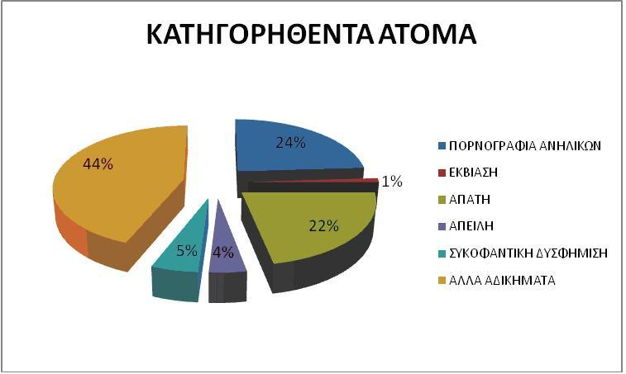
Ε. Παρεμπόριο
Σχετικά με τη συνδρομή της Ελληνικής Αστυνομίας, το έτος 2012 διατέθηκαν (19.542) αστυνομικοί για τη συγκρότηση των μικτών κλιμακίων ελέγχων αντιμετώπισης του «παρεμπορίου». Κατά τους ελέγχους αυτούς κατασχέθηκαν πάνω από 3,5 εκατομμύρια είδη παρεμπορίου, όπως είδη ρουχισμού, οπτικά, CD – DVD, δερμάτινα κ.λ.π είδη.
Ειδικότερα, για την αντιμετώπιση του «παρεμπορίου» στην περιοχή της Αττικής κάθε μέρα απασχολούνται αποκλειστικά (67) αστυνομικοί, που συμμετέχουν στα μικτά κλιμάκια ελέγχων, σε συνεργασία με τη Δημοτική Αστυνομία του Δήμου Αθηναίων.
ΣΤ. Απολογισμός τροχαίων ατυχημάτων
Το 2012 καταγράφηκαν λιγότεροι παθόντες από τα τροχαία ατυχήματα, σε σχέση με το 2011. Συγκεκριμένα καταγράφηκαν (116) λιγότεροι θανόντες και (112) λιγότερα θανατηφόρα δυστυχήματα.
Το 2012 σε σύγκριση με το 2011 σημειώθηκαν σε όλη την επικράτεια:
- 899 θανατηφόρα ατυχήματα έναντι 1.011 το 2011 (112 λιγότερα)
- 1.189 σοβαρά ατυχήματα έναντι 1.395 το 2011 (206 λιγότερα)
- 10.099 ελαφρά ατυχήματα έναντι 11.222 το 2011 (1.123 λιγότερα)
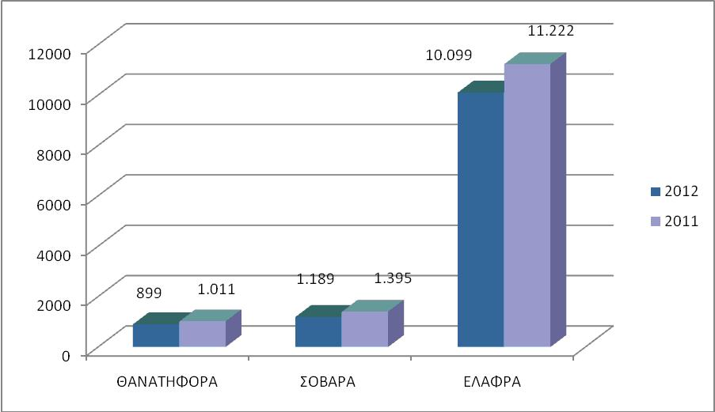
Επίσης, το προηγούμενο έτος σε σχέση με το 2011, σε όλη την επικράτεια καταγράφηκαν:
- 976 θάνατοι από ατυχήματα έναντι 1.092 το 2011 (116 λιγότεροι)
- 1.443 σοβαρά τραυματίες έναντι 1.672 το 2011 (229 λιγότεροι)
- 13.675 ελαφρά τραυματίες έναντι 15.126 το 2011 (1.451 λιγότεροι)
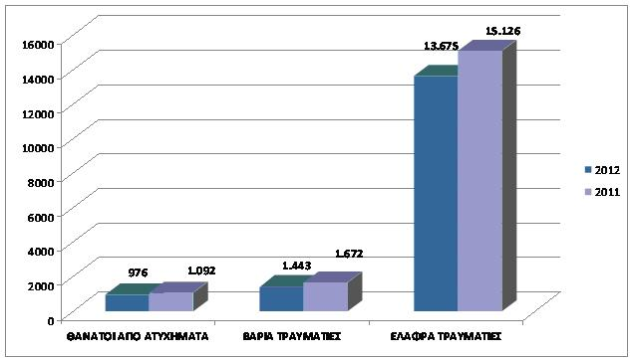
Ειδικότερα, ως προς τα αίτια των θανατηφόρων ατυχημάτων οι «επικίνδυνες» παραβάσεις εξακολουθούν να αποτελούν τις βασικότερες αιτίες για την πρόκλησή τους. Τα (899) θανατηφόρα ατυχήματα έχουν ως κύρια αίτια :
- 73 την υπερβολική ταχύτητα
- 79 την κίνηση στο αντίθετο ρεύμα
- 57 την παραβίαση προτεραιότητας
- 55 την απόσπαση προσοχής
- 22 την παραβίαση ερυθρού σηματοδότη
- 10 την οδήγηση χωρίς σύνεση και προσοχή
- 4 το αντικανονικό προσπέρασμα
- 599 λοιπά αίτια που σχετίζονται με οδηγική συμπεριφορά (μέθη κ.λπ.)
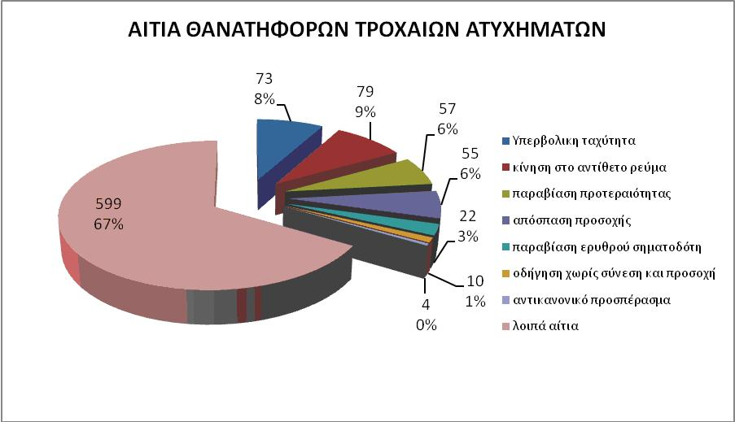
Επίσης, από την ανάλυση των θανατηφόρων τροχαίων ατυχημάτων, προκύπτει ότι οφείλονται (κατά είδος) :
- 296 σε σύγκρουση,
- 340 σε εκτροπή,
- 160 σε παράσυρση πεζού,
- 72 σε πρόσκρουση,
- 25 σε ανατροπή,
- 6 σε άλλη αιτία
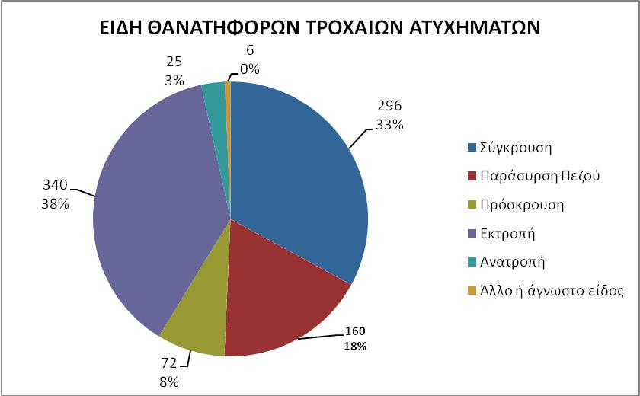
Η πλειοψηφία των θανατηφόρων ατυχημάτων (366), συνέβησαν στο δευτερεύον οδικό δίκτυο (επαρχιακές οδούς) και (294) στις κατοικημένες περιοχές. Στη Ν.Ε.Ο. Αθηνών – Θεσσαλονίκης συνέβησαν (18), στη Ν.Ε.Ο. Αθηνών – Πατρών (13) και στην Εγνατία Οδό (15) ατυχήματα.
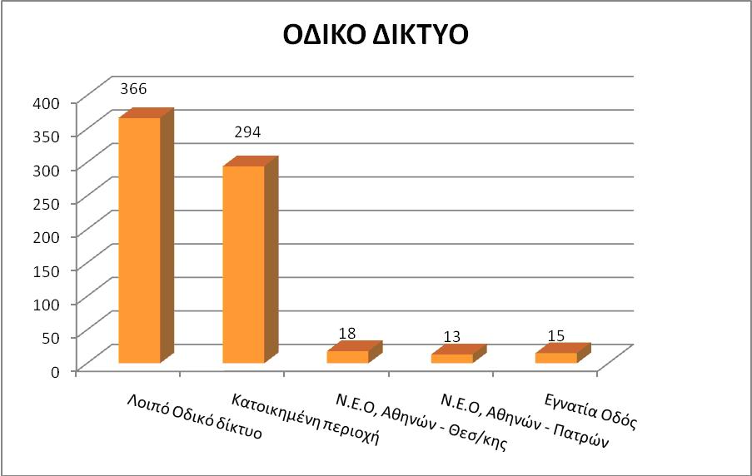
Το μεγαλύτερο ποσοστό των θανατηφόρων ατυχημάτων συνέβησαν κατά τις ώρες 24.00΄ έως 07.00΄ (194 ατυχήματα) και ακολούθως κατά τις ώρες 17.00΄έως 21.00΄ (184 ατυχήματα) και 13.00΄εως 17.00΄(177 ατυχήματα)
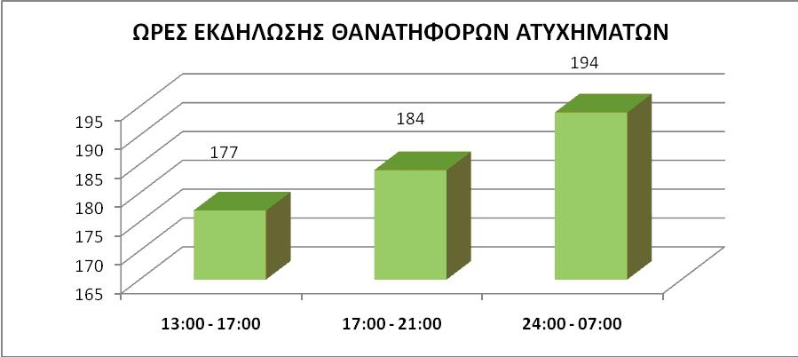
Επιπλέον κατά το έτος 2011, από τις Υπηρεσίες Τροχαίας, βεβαιώθηκαν συνολικά (464.696) παραβάσεις σε όλη την Επικράτεια. Οι παραβάσεις, που βεβαιώθηκαν αφορούν:
- 186.675 παραβάσεις ταχύτητας
- 64.332 παραβάσεις επαγγελματικών οχημάτων
- 47.736 μη χρήση κράνους
- 33.722 μη χρήση ζώνης ασφαλείας
- 30.707 οδήγηση υπό την επήρεια μέθης
- 36.530 παραβάσεις οχημάτων (ΚΤΕΟ)
- 18.753 παραβίαση χρήσης κινητού τηλεφώνου
- 12.222 κίνηση στο αντίθετο ρεύμα
- 12.796 παραβιάσεις ερυθρού σηματοδότη
- 6.426 αντικανονικό προσπέρασμα
- 5.207 φθαρμένα ελαστικά
- 3.224 αντικανονικοί ελιγμοί
- 2.462 παραβίαση προτεραιότητας
- 1.563 κίνηση στην αριστερή λωρίδα – μη κίνηση στο άκρο δεξιό της οδού
- 1.549 μη χρήση παιδικών καθισμάτων
- 792 παράνομες διαφημιστικές πινακίδες
Ζ. Διαδηλώσεις – Πορείες, Αθλητικές Εκδηλώσεις Κατά τη διάρκεια του έτους 2012 πραγματοποιήθηκαν 5.654 διαδηλώσεις και συγκεντρώσεις πολιτών σε όλη την χώρα συνολικά, στις οποίες διατέθηκαν συνολικά 171.423 αστυνομικοί.
Επιπλέον, την αθλητική περίοδο (2011-2012) πραγματοποιήθηκαν 5.950 αθλητικές εκδηλώσεις σε όλη την επικράτεια (ποδοσφαίρου, καλαθοσφαίρισης, ποδοσφαίρισης κ.α.), απασχολήθηκαν συνολικά 133.995 αστυνομικοί και συνελήφθησαν για αδικήματα της αθλητικής βίας συνολικά 285 άτομα. Αντίστοιχα την προηγούμενη αθλητική περίοδο (2010-2011) σε 3.995 αθλητικές εκδηλώσεις απασχολήθηκαν συνολικά 132.015 αστυνομικοί και συνελήφθησαν για αδικήματα της αθλητικής βίας συνολικά 394 άτομα.
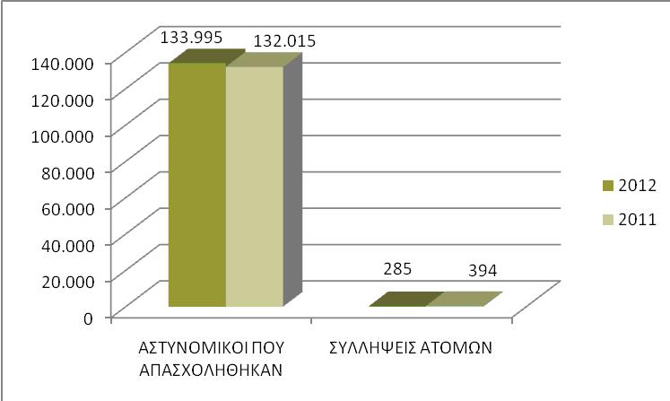

Η. Αποτίμηση δραστηριότητας Τομέα Επικοινωνίας έτους 2012
Το 2012 ο Τομέας Επικοινωνίας δημοσιοποίησε συνολικά 12.924 Δελτία Τύπου - Ανακοινώσεις - Συνεντεύξεις, ως ακολούθως:
- 339 αφορούσαν στο Υπουργείο Δημόσιας Τάξης & Προστασίας του Πολίτη,
- 812 αφορούσαν στο Αρχηγείο της Ελληνικής Αστυνομίας και ειδικότερα:
  - 540 σε δράσεις - σχεδιασμό του Αρχηγείου της ΕΛ.ΑΣ.
  - 218 στην Υ.Π.Ο.Α.Δ.Η.Ε. (Οικονομικό - Ηλεκτρονικό Έγκλημα)
  - 26 στην Αστυνομική Ακαδημία
  - 25 στη Διεύθυνση Εσωτερικών Υποθέσεων
  - 3 στην Αντιτρομοκρατική Υπηρεσία (Δ.Α.Ε.Ε.Β.)
- 11.773 δημοσιοποιήθηκαν από τα 14 Γραφεία Ενημέρωσης Δημοσιογράφων (Γ.Ε.Δ.) των Γενικών Αστυνομικών Διευθύνσεων χώρας. Από αυτά, 9.919 αφορούσαν θέματα ασφάλειας (84%), τα 797 θέματα τάξης (7%) και τα 1.000 τροχαίας (9%).
